**Кривец Иосиф (Krywiec Jozef)**

3 ноября 1795 г – венчание с Полонеей Авдюхович с деревни Замосточье, супруги живут в деревне Замосточье (НИАБ 136-13-920, лист 2об, №7/1795-б (ориг)).

**НИАБ 136-13-920:** Лист 2об. **Метрическая запись №7/1795-б (ориг).**

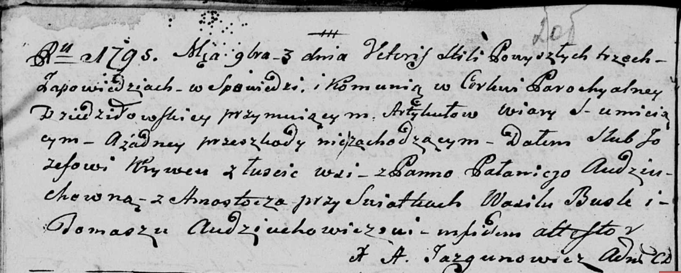

Дедиловичская Покровская церковь. 3 ноября 1795 года. Метрическая запись о венчании.

Krywiec Jozef – жених, деревня Лустичи.

Audziuchowichоwna Palanieja – невеста, деревня Замосточье.

Busła Wasil – свидетель.

Audziuchowicz Tomasz – свидетель.

Jazgunowicz Antoni – ксёндз.